INTRODUÇÃO

O interesse pela educação dos surdos surgiu no terceiro período, quando realizamos um trabalho para a disciplina “Linguística Aplicada à Alfabetização”. Em seguida, no quinto período, participamos de uma pesquisa do Programa Especial de Inclusão em Iniciação Científica – PIIC/ POSGRAP/PROEST/UFS –, em que pudemos aprofundar o tema. Diante desse panorama, o interesse em conhecer o “universo dos surdos” foi aumentando a cada semestre.
A atuação como professora em sala de aula com crianças surdas possibilitou perceber a árdua missão do educador para alfabetizar crianças com esse tipo de deficiência, pois, na maioria das vezes, eles não dominam a Língua Brasileira de Sinais (LIBRAS), muito menos a Língua Portuguesa. Também foi possível perceber que as crianças surdas que ingressam mais cedo nas escolas têm um desenvolvimento melhor na L1 e na L2, se comparadas às que ingressam tardiamente.
O meu desafio na comunicação exigiu um estudo mais aprofundado, baseado em leituras, participação em palestras e congressos voltados para o tema. É na escola que os surdos apresentam as maiores limitações. Uma delas é o processo de alfabetizar crianças surdas, já que as dificuldades de aprendizagem estão na particularidade do ser.
Todas as pessoas têm o direito à escolarização, independentemente de sua deficiência. Comunicar não é algo especial, mas sim essencial. Percebe-se que, a depender do histórico de vida, cada indivíduo tem seu tempo para desenvolver-se cognitivamente. Com o surdo, entretanto, a diferença está nas condições de trabalho, pois se torna necessária, para a prática de ensino, a utilização de uma língua natural, para que as interações possam ocorrer, bem como o desenvolvimento de habilidades, de modo a criar possibilidades para sua própria construção.
A Língua Brasileira de Sinais (LIBRAS) e a Língua Portuguesa interligam a alfabetização de surdos e se estabelecem politicamente como direito. A aquisição dos conhecimentos em língua de sinais é uma das formas utilizadas para a leitura e escrita da língua portuguesa pela criança surda. O uso da língua de sinais e o ensino de português, em informativo de conscientização e valorização das mesmas para o aluno surdo, servirão como um meio que possibilita o processo educativo.
Diante do exposto, questiona-se:

- Como é feito o Atendimento Educacional Especializado ao aluno surdo?
- Que tipo de formação a escola oferece aos professores para que eles atuem como profissionais na educação de surdos e no ensino de LIBRAS em uma sala de aula da rede pública regular?

Para responder a esse questionamento, traçou-se o seguinte objetivo:

- Analisar o atendimento de uma aluna surda, falante da Língua Brasileira de Sinais, na sala de Atendimento Educacional Especializado de escola da rede pública municipal de Aracaju.
Este trabalho é composto por esta introdução e por mais quatro capítulos. O primeiro descreve os pressupostos metodológicos; o segundo trata da sala de Atendimento Educacional Especializado e a inclusão da criança surda; o terceiro capítulo discute a aprendizagem da Língua Brasileira de Sinais; o quarto capítulo analisa e discute os dados, relacionando-os com as teorias examinadas; e, por fim, chega-se à conclusão.
A expectativa é que essa pesquisa possa contribuir para uma reflexão a respeito do processo de alfabetização dos surdos e sobre aqueles que pretendem ou já trabalham com os surdos e com a inclusão do surdo na escola regular e na sala de Atendimento Educacional Especializado. O anseio exposto por alunos surdos é, tão somente, que se faça entender e compreender tudo aquilo que é mediado entre educador e educando.

CAPÍTULO 1. PRESSUPOSTOS METODOLÓGICOS

Trata-se de uma pesquisa qualitativa com a abordagem de Estudo de Caso. A obtenção de dados descritivos ocorreu pelo contato direto e indireto do pesquisador com a situação objeto de estudo NEVES, (1996). Esse tipo de análise foi escolhido por sua complexidade, pela especificidade do problema e pela oportunidade de estudá-lo profundamente.
O Estudo de Caso é um método de investigação científico no qual o pesquisador está inserido no âmbito da pesquisa e pode fazer intervenções ao longo da observação. É um tipo de metodologia que permite análise e reflexões, principalmente dos dados e informações levantadas no campo de pesquisa.
Segundo YIN, (2001, p.35). O Estudo de Caso, como outras estratégias de pesquisa, representa uma maneira de se investigar um tópico empírico seguindo-se um conjunto de procedimentos pré-especificados.
Conforme o referido as características do Estudo de Caso são:
- Trabalho de campo;
- Coleta feita pelo pesquisador, necessária para a pesquisa;
- Uso de instrumentos como entrevista estruturada ou semiestruturada, consulta a documentos etc;
- Observação participante.
Para esta pesquisa, foi escolhida a entrevista estruturada para que, por meio de questões fechadas, fosse possível ter um maior controle sobre a realização da mesma. A entrevista estruturada foi aplicada: à aluna; à mãe da aluna, objeto de estudo para a pesquisa; à professora da sala de AEE; à professora da sala de aula regular; e à diretora da escola.
De acordo YIN, (2010, p.39), a observação participante “é uma modalidade especial de observação na qual você não é simplesmente um observador passivo”. Assim, como no estudo de caso, o pesquisador é o principal agente na coleta de dados e nas intervenções, se necessárias forem.

Para André (1997, p. 39):

A utilização de diferentes técnicas e de coletas de fontes variadas de dados também caracteriza os estudos etnográficos, ainda que o método básico seja a observação participante. O pesquisador em geral conjuga dados de observação e de entrevistas com resultados de testes ou com material obtido através de levantamentos, registros, documentos, fotografias e produções do próprio grupo pesquisado, o que lhe permite uma “descrição densa” da realidade pesquisada.

Dessa forma utilizamos essas diferentes características presente no estudo de caso para ampliar o nosso olhar acerca do objeto de estudo.

1.1. A Pesquisa

A investigação foi realizada no contexto de uma escola da rede pública de uma sala de Atendimento Educacional Especializado, situada em Aracaju, em um bairro de classe média. A aluna também foi observada na Associação de Pais e Amigos do Deficiente Auditivo (APADA).
A coleta de dados foi feita durante dez dias, por meio de observações da criança na sala de Atendimento Educacional Especializado. Após esses dias, a coleta ocorreu, por mais quinze dias, de forma alternada, na instituição de apoio pedagógico (APADA) ou fora dela. Devido à disponibilidade de horário da mãe da criança, as entrevistas foram estruturadas com a mãe, os professores e a diretora. Após a etapa de coleta de dados, foram realizados levantamentos e análises dos pontos que interessavam e, em seguida, cotejamo-los com a bibliografia sobre o tema.
Interessou saber da mãe: (1) a idade em que engravidou e como foi o período de gestação; (2) quando se deu a descoberta da surdez da filha; (3) as maiores dificuldades enfrentadas pela criança desde que entrou na escola; e (4) o valor da sala de AEE para a filha.
Buscou-se saber das professoras: (1) se elas já haviam feito cursos de LIBRAS; (2) como é o relacionamento professor e aluna; e (3) as dificuldades de trabalho com crianças surdas. Por fim, procurou-se saber da diretora: (1) se a escola considera-se como inclusiva; (2) a oferta do colégio aos alunos surdos; (3) se os professores são capacitados para trabalhar com os surdos; e (4) quais os recursos utilizados pelo corpo docente.

1.2. Caracterização da Escola

A escola é de pequeno porte e oferece o ensino Fundamental de 1º ao 5º ano. Ela possui 03 salas de aula, 01 sala de recursos, 01 laboratório de informática reativado recentemente, 01 cozinha, 04 banheiros, 01 secretaria, 01 almoxarifado e 01 pátio. Funciona nos turnos matutino e vespertino e tem 140 alunos, dentre os quais 20 são surdos.
É uma escola inclusiva que realiza o atendimento especializado no mesmo horário das aulas da sala regular, fazendo assim a exclusão do aluno surdo. Quando iniciamos a pesquisa, não havia intérprete de LIBRAS na sala de aula regular. Na sala de AEE, constavam seis crianças no período de observação – quatro surdos, um hiperativo e outro com deficiência intelectual – e pouco material de apoio pedagógico. Não fomos autorizados a fazer registro fotográfico, pois, segundo a professora, somente a direção poderia permiti-lo. A professora alegava a ausência da direção ou a constante participação em reunião, quando o assunto era autorização para registros.

1.3. A Criança

Ao descrever a gestação, a mãe de “G” conta que tudo ocorreu normalmente. Ao nascer, a criança apresentou problemas no coração, tendo de ficar durante 15 dias na UTI neonatal. O diagnóstico dado pelos médicos é que “G” tinha um sopro no coração. Aos sete meses, ela passou por uma cirurgia para corrigir o problema. Quando “G” tinha três meses, os pais perceberam que ela não respondia aos chamados das pessoas ao seu redor e concluíram que a filha não ouvia.
Mesmo tendo percebido que a criança não escutava, os pais só procuraram ajuda médica quando ela já tinha 1 ano de idade. O diagnóstico médico apontou a rubéola como causa da surdez, tendo o pai transmitido para a mãe durante a gestação que, por sua vez, o repassou para o feto.
“G” entrou na escola regular (instituição particular) aos 5 anos e com o diagnóstico de surdez profunda desde o primeiro ano de vida. Atualmente, ela está com 11 anos. Durante o convívio com “G”, a criança se mostrou carinhosa, mas com um comportamento agitado: faltava-lhe concentração, tinha um desinteresse nítido pelas atividades utilizadas pela professora da sala de AEE e distraía os outros colegas de sala com brincadeiras e conversas paralelas.
“G” tem facilidade de interação com os colegas, tanto da sala de AEE quanto da sala regular. Para desenvolver as atividades escolares, a criança necessita de um apoio maior devido a sua deficiência, como um intérprete de LIBRAS, mas não ocorre esse acompanhamento para a realização do seu desenvolvimento.
A criança é assistida por outra instituição de apoio pedagógico segregadora (APADA-SE), pois, a partir dos relatos maternos, o comportamento da criança é contrário ao que ela apresenta na escola.

FIGURA 1: “G” na sala de apoio pedagógico e suas amigas.
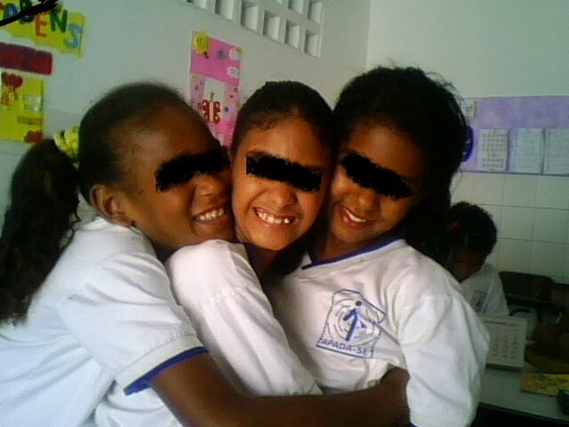
Foto de autoria: Simone Maria dos Santos, em maio/ 2011.

A APADA deveria funcionar como AEE, mas a instituição é de caráter filantrópico, presta assistência social as famílias, faz avaliação auditiva, encaminha os surdos para o mercado de trabalho, tem classes especiais e faz o AEE. Ela só é segregativa nas classes especiais, uma vez que os professores ensinam português, matemática, ciências, história, geografia, inglês e LIBRAS, além de ajudar os alunos nos deveres de casa que a escola regular passa para os alunos surdos. Em época de prova, algumas escolas do município, por falta de profissional qualificado, enviam as avaliações para serem respondidas pelo professor da APADA. A instituição recebe uma grande demanda de alunos dos municípios de Sergipe.

1.4. A Mãe

“G” vive com a mãe, que está grávida do segundo filho, e com o padrasto, por quem tem muito carinho. Sua mãe é a principal responsável pelos estímulos e pelo acompanhamento de seu processo de desenvolvimento. Mesmo sabendo que sua filha nasceu surda, ela afirma que “G” não é deficiente, e não desiste ou deixa de lutar para ver sua filha alfabetizada. Quando engravidou de “G”, ela tinha 21 anos, trabalhava como empregada doméstica em uma casa onde foi muito bem acolhida e sua filha muito bem aceita, já que todos tinham muito apreço por ambas. Hoje, após ter se divorciado do pai de “G”, convive com o novo esposo e pai do seu segundo filho, e não trabalha mais como empregada doméstica, embora tenha trabalhado nos primeiros meses de gestação do segundo filho.
Devido à gravidez, deixou de acompanhar diariamente a filha pela manhã na APADA e à tarde na escola regular, pois, de acordo com seus relatos, está “muito cansada, a barriga pesando e me deixa muito cansada ter que descer e subir de ônibus, e ficar fora de casa o dia todo é desgastante!” No final da gestação, “G” ia à escola acompanhada pela tia.

CAPÍTULO 2. A SALA DE ATENDIMENTO EDUCACIONAL ESPECIALIZADO E A INCLUSÃO DA CRIANÇA SURDA

A partir da convivência diária com crianças surdas em uma sala de atendimento educacional especializado do ensino regular, foi possível observar que o processo de inclusão necessita de subsídios e de capacitação dos professores e demais funcionários da escola para que se possam desenvolver atividades educativas que possibilitem, além da integração, a inclusão destes alunos em escolas regulares, efetivando assim o direito de todos à educação e garantindo o pleno desenvolvimento da pessoa, como garante a Constituição Federal de 1988:

Art. 205. A educação, direito de todos e dever do Estado e da família, será promovida e incentivada com a colaboração da sociedade, visando ao pleno desenvolvimento da pessoa, seu preparo para o exercício da cidadania e sua qualificação para o trabalho. (BRASIL, 1988).

A Constituição Federal também estabelece, no Art. 208, III, o direito das pessoas com necessidades especiais a receber educação, preferencialmente, na rede regular de ensino. A educação de surdo no ensino regular faz parte das políticas públicas no processo de inclusão.
A nossa atuação pedagógica em sala de AEE de uma instituição filantrópica e o acesso à sala de Atendimento Educacional Especializado de outra escola regular foram os fatores que favorecerem nossa constatação do modo como ocorre o processo educacional do surdo e as dificuldades pedagógicas e sociais.
De acordo com o Decreto da Presidência da República de nº 6.571, de 17 de setembro de 2008 em seus parágrafos:

§ 1º Considera-se atendimento educacional especializado o conjunto de atividades, recursos de acessibilidade e pedagógicos organizados institucionalmente, prestado de forma complementar ou suplementar à formação dos alunos no ensino regular.
§ 2o O atendimento educacional especializado deve integrar a proposta pedagógica da escola, envolver a participação da família e ser realizado em articulação com as demais políticas públicas.

Compreende-se pelo decreto que existe um modelo e normas que garantem o acesso e a permanência das crianças surdas em instituições de ensino regular que, se colocadas em prática corretamente, facilitariam a vida dessas crianças na inserção e em todo o contexto escolar. Porém, foi notório o comprometimento da lei a partir da realidade escolar pública em que a criança está inserida, uma vez que o esperado era acompanhar a aluna em sala de aula comum, já que o horário era propício à aula. Desse modo, fomos levados a mudar o foco de nossa pesquisa, interessada inicialmente em investigar como ocorre a alfabetização de surdos em sala regular, para observar as atividades na sala de recurso onde ela se encontrava separada dos demais alunos ouvintes.

2.1. Objetivo do Atendimento Educacional Especializado – AEE

Sobre o objetivo do AEE, DAMÁZIO (2007, p.26), diz: “esse atendimento constitui um dos momentos didático-pedagógicos para os alunos com surdez incluídos na escola comum. O atendimento ocorre diariamente, em horário contrário ao das aulas na sala de aula comum”.
O parecer leva a pensar um modelo educacional a ser aplicado, que possibilite as diferenças, tendo como suporte os dispositivos pedagógicos, a LIBRAS e seu uso, como meio de comunicação e como língua de instrução que precisa ser implantada nas escolas brasileiras que registram a matrícula de alunos surdos. A língua de sinais permite uma melhor interação entre pessoas surdas, e entre professores, alunos surdos e colegas ouvintes, no caso escolar. No contexto educacional, a língua de sinais pode viabilizar a realização do letramento visual, já que por ela é possível fazer a leitura do mundo. Essas formas de leitura constituem a base da linguagem que se dá pela interação social, a interação entre os sujeitos, usando a língua de sinais como caminho para o conhecimento.
Segundo o Art. 2º do Decreto da Presidência da República, são objetivos do atendimento educacional especializado:

“I - prover condições de acesso, participação e aprendizagem no ensino regular aos alunos referidos no art. 1º;
II - garantir a transversalidade das ações da educação especial no ensino regular;
III - fomentar o desenvolvimento de recursos didáticos e pedagógicos que eliminem as barreiras no processo de ensino e aprendizagem;
IV – e assegurar condições para a continuidade de estudos nos demais níveis de ensino.”

A intenção é esclarecer que o ato educativo relativo ao contexto escolar para o aluno com surdez precisa ser revisto, estabelecendo possibilidades que levem estas crianças à aprendizagem eficaz, valorizando e desenvolvendo seus potenciais em sua totalidade. Porém, a modalidade complementar da classe comum para a criança surda elabora o ensino segundo uma teoria que leva em conta o conhecimento dado pelos sujeitos.
Para ALVES (2010, p.9):

“O AEE para alunos com surdez, na perspectiva inclusiva, estabelece como ponto de partida a compreensão e o reconhecimento do potencial e das capacidades dessas pessoas, vislumbrando o seu pleno desenvolvimento e aprendizagem. O atendimento às necessidades educacionais específicas desses alunos é reconhecido e assegurado por dispositivos legais, que determinam o direito a uma educação bilíngue, em todo o processo educativo.”

2.2. A prática docente

Para que se estabeleça uma prática pedagógica que assuma a abordagem bilíngue e seja, de fato, para o desenvolvimento das pessoas com surdez na escola, é preciso adequar-se e compreender cada pessoa em suas particularidades, como o tempo específico de desenvolvimento e aprendizagem de cada indivíduo. Compete ao educador buscar auxílio para que o aprendizado da língua portuguesa seja transmitido, ao aluno surdo, de forma prazerosa e contextualizada em seu entendimento. Alves relata que:
[...] o AEE promove o acesso dos alunos com surdez ao conhecimento escolar em duas línguas: em Libras e em Língua Portuguesa, a participação ativa nas aulas e o desenvolvimento do seu potencial cognitivo, afetivo, social e linguístico, com os demais colegas da escola comum. A prática pedagógica do AEE parte dos contextos de aprendizagem definidos pelo professor da sala comum, que realizando pesquisas sobre o assunto a ser estudado, elabora um plano de trabalho envolvendo os conteúdos curriculares. O professor de AEE entra em contato com esse plano de trabalho para desenvolver as atividades complementares com os alunos com surdez. (ALVES, 2010, p.9).

As práticas do AEE e da sala de aula comum devem ser elaboradas por meio de trabalhos conjuntos que estimulem e levem o aluno à compreensão, propiciando condições de aprendizagem para os estudantes com surdez. A aprendizagem participativa e colaborativa é necessária para que possa ocorrer efetivamente a integração e a socialização do surdo no espaço de ensino. A organização didática desse ambiente requer o uso de muitas imagens visuais e de todo tipo de referências que possam contribuir para o aprendizado dos conteúdos curriculares em estudo, na sala de aula regular e no Atendimento Educacional Especializado.

2.3. As limitações e a Educação Inclusiva.

A falta de profissionais capacitados para atuar no âmbito da LIBRAS, a ausência de intérpretes e de sala de recurso que atenda às necessidades específicas do aluno surdo são algumas limitações encontradas frequentemente. Tal situação é proveniente do despreparo dos gestores, que colocam a escola como inclusiva, mas não capacitam os profissionais nem dispõem de uma equipe preparada, como intérprete de LIBRAS, para receber os alunos surdos, gerando assim um incluir que exclui, ou seja, a criança não consegue interagir com os demais alunos e até com o professor.
Em muitos casos, a comunicação é feito por “mímica”, embora o surdo possua uma língua oficial, a LIBRAS. Tanto nas escolas segregadoras para surdos, como nas regulares, os educandos estão saindo sem serem alfabetizados de fato. Segundo Alves:

E, deste modo, chegamos às limitações: é o uso exacerbado da lógica dos excluídos, chegando a tal ponto que nós temos muitas dificuldades para incluir o diferente e olhar para ele em uma tentativa de compreendê-lo. Isso traz-nos limitações em criatividade, inventividade, para a criação de soluções novas, porque temos medo, medo do novo, do diferente. (2008, p.46).

A necessidade da comunicação é humana, e para o surdo não é diferente. A partir de nossa observação em uma instituição que “se diz inclusiva”, constatamos que a veracidade dos fatos não condizia com a realidade, já que suas práticas pedagógicas e as condições de acessibilidade se faziam-se presentes somente na fala da direção quando mencionava que a escola era altamente inclusiva.
O termo Educação Inclusiva surgiu em 1994, na “Declaração de Salamanca” com o objetivo de incluir as crianças com deficiência nas escolas de ensino regular. A inclusão demonstra uma evolução da cultura ocidental e que nenhuma criança deve ser separada das outras por apresentar alguma deficiência. Essa integração deu à criança deficiente o direito de permanecer e interagir com as outras crianças, proporcionando um desenvolvimento conjunto.
Apesar da mudança do paradigma, percebe-se uma enorme dificuldade por parte das escolas em conseguir integrar as crianças com necessidades especiais, devido à falta de condições adequadas.
Segundo a Declaração de Salamanca (1994):

O princípio fundamental das escolas inclusivas consiste em todos os alunos aprenderem juntos, sempre que possível, independentemente das dificuldades e das diferenças que apresentem. Estas escolas devem reconhecer e satisfazer as necessidades diversas dos seus alunos, adaptando-se aos vários estilos e ritmos de aprendizagem, de modo a garantir um bom nível de educação para todos, através de currículos adequados, de uma boa organização escolar, de estratégias pedagógicas, de utilização de recursos e de uma cooperação com as respectivas comunidades. É preciso, portanto, um conjunto de apoios e de serviços para satisfazer o conjunto de necessidades especiais dentro da escola.

A Declaração de Salamanca (1994) trouxe o termo necessidades educativas especiais, que substituiu o termo criança especial, utilizado para designar uma criança com deficiência. Esta nova nomenclatura não se refere apenas às pessoas com deficiência, mas sim a todas e quaisquer necessidades analisadas como diferentes, ou que necessitem de algum tipo específico de recursos por parte de instituições. A Educação Especial é uma educação constituída para atender às necessidades especificas dos alunos com determinadas deficiências, tais como: alunos surdos; alunos com deficiência física/neuro- motora; alunos com altas habilidades/ superdotação; alunos cegos e com baixa visão.
Portanto, a escola voltada para a educação especial necessita de recursos, equipamentos e profissionais especializados. Para que uma escola seja inclusiva de fato, ela precisa adequar-se às normas de inclusão e aos métodos para responder às diferentes necessidades e níveis de desenvolvimento do indivíduo.

CAPÍTULO 3. A APRENDIZAGEM DA LÍNGUA BRASILEIRA DE SINAIS (L1) E DA LÍNGUA PORTUGUESA (L2)

A alfabetização de qualidade requer profissionais que conheçam as concepções e paradigmas que determinam o trabalho educacional com o surdo, refletindo sobre os processos e propostas de ensino a serem adotados nas diferentes áreas do conhecimento (educação; L1-Língua Brasileira de Sinais; e L2-Língua Portuguesa). A Lei 10.436 de 24 de abril de 2002 reconhece a Língua Brasileira de Sinais como uma língua usada pelas comunidades surdas brasileiras.
Atualmente, o desafio maior que se apresenta é formar professores bilíngues (em língua de sinais e português) para atuarem no ensino superior e na formação de outros profissionais, de modo a garantir o acesso e a permanência de surdos na educação. Nesse sentido, o processo educativo não favorece somente o professor, mas também o aluno nas escolas regulares.
É oportuno ressaltar que a valorização da LIBRAS possibilita a igualdade de condições de desenvolvimento entre as pessoas. Está disposto no Plano Nacional de Educação:

A diretriz atual é a da plena integração dessas pessoas em todas as áreas da sociedade. Trata-se, de duas questões, o direito à educação comum, a todas as pessoas, e o direito de receber essa educação sempre que possível junto com as demais pessoas nas escolas regulares. Não há como ter uma escola regular eficaz quanto ao desenvolvimento e aprendizagem dos educando especiais sem que seus professores, demais técnicos, pessoal administrativo e auxiliar seja preparado para atendê-los adequadamente. As classes especiais, situadas nas escolas “regulares”, destinadas aos alunos parcialmente integrados, precisam contar com professores especializados e materiais pedagógicos adequados. (PNE - Educação Especial, 2011, p.53).

A capacidade de comunicação linguística apresenta-se como um dos principais responsáveis pelo processo de desenvolvimento da criança surda em toda a sua potencialidade, para que possa desempenhar o seu papel social e integrar-se verdadeiramente na sociedade. A Língua de Sinais viabiliza a interação entre os sujeitos e possibilita a aquisição da linguagem escrita pelo surdo.
Vygotsky (1996) relaciona a apropriação da linguagem escrita com o amadurecimento da representação simbólica. Para ler e escrever, as crianças não necessitam restringir-se ao aspecto sensorial da fala e do significado das palavras, pois o fundamental é o trabalho com o símbolo, que na criança a capacidade de expressar sensações, sejam elas táteis, sejam elas visuais, de forma “oral” (em língua de sinais) ou de forma escrita.
Ao analisar os trabalhos citados, percebe-se que a dificuldade da educação dos surdos não está na natureza da surdez, mas no processo de alfabetização/letramento inicial dessas crianças. Embora a escola atual venha tentando introduzir e manter esses alunos no paradigma da educação inclusiva e, desse modo, romper com modelos discriminatórios, não podemos deixar de citar o despreparo de grande parte das instituições e dos professores, que, na maioria das vezes, não estão aptos ao ensino do bilinguismo para os surdos.

3.1. Graus de perdas auditivas

A surdez consiste em um impedimento para detectar a energia sonora e, com isso, há graus de perdas auditivas, quais sejam:

- Perda leve (de 26 a 40 dB): não apresenta nenhum problema na linguagem; tem, por exemplo, dificuldade em entender uma conversa a uma distância superior a 3 metros. Geralmente são pessoas dispersas, que necessitam de ensino de leitura da fala e de estimulação da linguagem. Também precisam de uma posição adequada para conversar, ou seja, frente a frente.

- Perda moderada (de 41 a 70 dB): comunicam-se de forma oral, mas só conseguem ouvir a palavra quando ela é de intensidade forte, alta. São constatadas algumas dificuldades na aquisição da linguagem e certas perturbações da articulação da palavra e da linguagem. Neste caso, o processo compensador é a leitura labial. Também há necessidade de treino auditivo e estimulação da linguagem. Podem apresentar trocas nas palavras como (linha/pipa, mão/não).

- Perda severa (de 71 a 90 dB): podem desenvolver a fala com dificuldade, mas não conseguem perceber a palavra normal. É necessário gritar para que exista uma sensação auditiva verbal. Estas pessoas têm algumas dificuldades na aquisição da linguagem e necessitam de adaptações curriculares, como recursos visuais, atenção dirigida, atividade adaptadas com sinais e a presença de intérpretes de LIBRAS na sala de aula. Escutam somente sons fortes.

- Perda profunda (superior a 90 dB): geralmente comunicam-se pela língua de sinais, porque nenhuma sensação auditiva verbal pode ser captada espontaneamente. Não é capaz de reagir de forma adequada aos sons ambientais, pois escutam somente sons graves que transmitem vibrações, como trovão, aviões, foguetes, etc. (PINTO, 2010, p. 34).

3.2. Causas da surdez

As perdas auditivas acontecem devido a causas congênitas ou hereditárias e são classificadas em:

- Pré-natais: acontecem no período da gestação através das doenças, medicações e outros fatores de mesma procedência, como foi o caso de “G”, em que o pai contraiu o vírus da rubéola e transferiu-o por via respiratória para a mãe durante a gestação, infectando o feto;
- Natais: durante o parto ou o pós-parto ocorre a hipóxia, uma diminuição da oferta de oxigênio para feto. O peso inferior a 1,5kg, a permanência em incubadora por mais de sete dias e outros fatores podem provocar lesões durante esse período;
- Pós-natais ou por condução: surgem em função de fatores patológicos, como excesso de cera no ouvido, infecção aguda no ouvido, tumores na orelha média, traumatismo. (PINTO, 2010, p. 35).

O diagnóstico precoce da deficiência auditiva é tão fundamental como o da surdez.

3.3. Alfabetização da criança surda

Partindo do pressuposto de que a dificuldade de aprendizado do surdo está na alfabetização, torna-se urgente repensar a educação escolar dos alunos com surdez e abandonar o embate do uso desta ou daquela língua, buscando metodologias eficazes para combater o fracasso escolar e garantir a qualidade da educação. É necessário estabelecer um meio de comunicação e de interação que possibilite a L1 e a L2 na escrita do surdo e que elas tenham ênfase na escolarização dos alunos com surdez. Contudo, é necessário idealizar a forma como a escola e suas práticas pedagógicas estão contribuindo, para pensar e agir no que se refere à escolarização dos surdos.

As pessoas com surdez não podem ser reduzidas ao chamado mundo surdo, com uma identidade e uma cultura surda. É no descentramento identitário que podemos conceber cada pessoa com surdez como um ser biopsicossocial, cognitivo, cultural, não somente na constituição de sua subjetividade, mas também na forma de aquisição e produção de conhecimentos, capazes de adquirirem e desenvolverem não somente os processos visuais-gestuais, mas também de leitura e escrita, e de fala se desejarem. (ALVES, 2010, p. 54).

Ao analisar o atendimento de uma aluna surda falante da Língua Brasileira de Sinais, na sala de AEE, em uma escola da rede pública regular, EMEF O.S, se fez necessário identificar a metodologia utilizada pela professora para ensinar a criança surda, analisar a forma de avaliação e o desenvolvimento da criança nesse contexto escolar.
De acordo com Damazio (2007, p.19), existem três tendências educacionais:

- Oralista: as escolas comuns ou especiais, pautadas no oralismo, visam à capacitação da pessoa com surdez para que possa utilizar a língua da comunidade ouvinte na modalidade oral, como única possibilidade linguística, de modo que seja possível o uso da voz e da leitura labial, tanto na vida social, como na escola;
- Comunicação total: considera as características da pessoa com surdez utilizando todo e qualquer recurso possível para a comunicação, a fim de potencializar as interações sociais, considerando as áreas cognitivas, linguísticas e afetivas dos alunos;
- Abordagem bilinguista: visa a capacitar a pessoa com surdez para utilizar duas línguas no cotidiano escolar e na vida social, quais sejam: a Língua de Sinais e a língua da comunidade ouvinte;

Mesmo tendo essa variação na forma de interação com a pessoa surda, ainda assim não foi possível chegar a um resultado que comprove um êxito na alfabetização dos surdos e que diminua o fracasso escolar, já que existem surdos que falam e fazem leitura labial perfeitamente, outros que se comunicam apenas por gestos e mímicas, aqueles que se comunicam através da LIBRAS, e alguns que usam sinais e a oralização em situações diferentes.
Para Bakhtin (1986), a língua é inseparável do fluxo da comunicação verbal, ela não é transmitida como um produto acabado, mas como algo que se constitui continuamente em um processo de comunicação ininterrupto.
A percepção do aluno surdo é diferente do aluno que não tem problema de audição, por isso é fundamental que haja estratégias de melhoria da escola na organização voltada para a educação do aluno surdo, possibilitando que a L1 e a L2 passem a ser um meio de comunicação e de interação amplos, que viabilizem a qualidade da educação escolar do surdo.

O contexto bilíngue da criança surda configura-se diante da coexistência da língua brasileira de sinais e da língua portuguesa. No cenário nacional, não basta simplesmente decidir se uma ou outra língua passará a fazer ou não parte do programa escolar, mas sim tornar possível a coexistência dessas línguas reconhecendo-as de fato e atendendo-se para as diferentes funções que apresentam no dia a dia da pessoa surda que se está formando. (Quadros, 2006, p.13).

Quadros (2006) afirma que as representações que as línguas desempenham na escola e na vida dos surdos passam a ser refletidas dentro de uma perspectiva surda. A disseminação de exemplos de boa prática ajuda o aprimoramento do ensino e aprendizagem.

CAPÍTULO 4. A EDUCAÇÃO DO SURDO NO BRASIL

A história da educação de surdos é repleta de controvérsias e descontinuidades. Como qualquer outro grupo minoritário, os surdos constituíram-se como objeto de discriminação em relação à maioria ouvinte.
Antes do séc. XIX, os surdos ocupavam papéis significativos. Sua educação realizava-se por meio da língua de sinais e a maioria dos seus professores era surda. No entanto, estudiosos, surdos e professores ouvintes, à época, divergiam quanto ao método mais indicado para ser adotado no ensino de surdos. Uns acreditavam que deveriam priorizar a língua falada, outros a língua de sinais e outros, ainda, o método combinado.
Em 1880, no Congresso Mundial de Professores de Surdos (Milão-Itália), chegou-se à conclusão de que os surdos deveriam ser ensinados pelo método oral puro, sendo proibida a utilização da língua de sinais. A partir daí, a opressão de mais de um século a que os surdos foram submetidos, sendo proibidos de utilizar sua língua e obrigados a comportarem-se como os ouvintes trouxeram uma série de consequências sociais e educacionais negativas.
Em 1857, foi fundada a primeira escola para surdos no Brasil, o Instituto dos Surdos-Mudos, hoje, Instituto Nacional da Educação de Surdos (INES). Foi a partir deste instituto que surgiu, da mistura da Língua de Sinais Francesa, trazida pelo Prof. Huet, com a língua de sinais brasileira antiga, já usada pelos surdos das várias regiões do Brasil, a atual Língua Brasileira de Sinais.
O Instituto de L'Eppe contribuiu, também, para o desenvolvimento da Libras porque, em 1896, houve nesta escola um encontro internacional que avaliou a decisão do Congresso Mundial de Professores de surdos que tinha ocorrido em 1880, em Milão. A pedido do governo, viajou para a França o professor do antigo Instituto, A. J. de Moura e Silva, para avaliar aquela decisão de que todos os surdos deveriam ser ensinados pelo “método oralista puro”.
Moura e Silva concluiu, em seu relatório, que este método não podia servir a todos os surdos. Assim, o antigo Instituto continuou como um centro de integração para o fortalecimento do desenvolvimento da LIBRAS, pois, segundo relatório do Diretor Dr. Tobias Rabello Leite, de 1871, esta escola já possuía alunos vindos de várias partes do país e, após dezoito ano, retornavam às cidades de origem levando com eles a LIBRAS.
Porém, hoje, com algumas conquistas, a educação de surdos ainda continua sendo algo desafiador e motivo de várias discussões, numa expectativa inclusiva, com base em princípios decorrentes dos novos paradigmas. Existem dificuldades para concretização, em virtude de problemas pautados em função das decisões, pedagógicas, metodológicas e de gestão e planejamento da escola brasileira.
Souza (2010) pesquisou a história da educação dos surdos em Aracaju e enfatiza um estudo detalhado no qual recupera uma importante memória educacional do Estado de Sergipe: o médico sergipano Tobias Rabello Leite, responsável pela criação de práticas educativas que impulsionaram a consolidação da educação dos surdos, no fim do Império e início da República no Brasil, desconhecido do mundo educacional, mas cujo papel foi pioneiro nessa área.
A autora denuncia situações de segregação e vulnerabilidade a que eram expostas, e em algumas situações continuam sendo, as pessoas surdas, principalmente aquelas moradoras da zona periféricas, muitas vezes confundidas com deficientes mentais e apartadas do convívio escolar e social. A desigualdade social e, por consequência, a exclusão educacional, nestas circunstâncias acirra-se na explicitação da relação entre o acesso ao conhecimento e as condições econômicas, que levava as pessoas surdas à condição de marginalidade social.

O registro da educação dos surdos em Aracaju articula as dimensões públicas e privadas, individuais e coletivas. Até mesmo nas vivências do contexto familiar, a situação do surdo, quando não podia ser ocultada, deveria ser ignorada. Até a primeira metade do século XX, em Aracaju, o surdo só merecia atenção das autoridades jurídicas, mesmo assim em processo de interdição e curatela acionadas, geralmente, por seus familiares, quando dispunha ele de riquezas. Portanto, era na instância jurídica que o os surdos aracajuanos se materializavam como pessoas, com nome e sobrenome, mesmo assim para serem declarados incapazes. (SOUZA 2010, p.26-27).

A história da educação dos surdos e a socialização englobam as dificuldades de como essas crianças desde os primórdios até os dias atuais sofrem com a discriminação, o desrespeito e a falta de compromisso com a pessoa surda. Piaget (1955) afirmou em todo o seu trabalho que, “no sentido mais amplo, as mudanças cognitivas e intelectuais resultam de um processo de desenvolvimento”. (WASWORTH, 1955 apud Piaget). Porém, é necessário reconstruir a proposta na qual a tarefa de definições que compete em alfabetizar crianças surdas, sejam trabalhadas dentro do enfoque que compartilhem a análise do contexto social e histórico dentro dos quais estão inseridos, ou seja, para que ocorra uma ênfase especial nos efeitos de relações sociais e históricas individuais de vida de cada pessoa.

FIGURA 2 - A criança na sala de apoio pedagógico, em interação com amigas surdas.
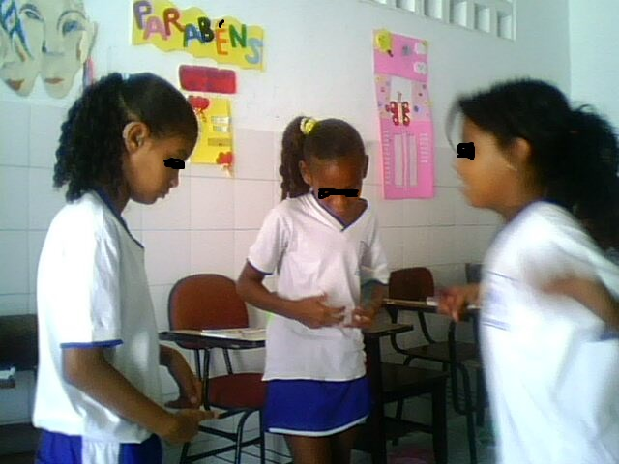
Foto da autoria: Simone Maria dos Santos, maio / 2011.

CAPÍTULO 5. ANÁLISE DOS DADOS E DISCUSSÃO

A partir das observações realizadas, foi possível constatar que o atendimento oferecido na sala de AEE da escola não atende aos propósitos básicos estabelecidos pelo Ministério da Educação. De acordo com DAMÁZIO (2005, p. 32): “a inclusão de pessoas com surdez na escola comum requer que se busquem meios para beneficiar sua participação e aprendizagem tanto na sala de aula como no Atendimento Educacional Especializado”.
Como dito antes, essa instituição de ensino promove apenas a uma pseudoinclusão. Ou seja, ao matricular um aluno com algum tipo de deficiência, a escola se diz altamente inclusiva, e o que ocorre na prática é a exclusão.
A aluna “G”, objeto de estudo dessa pesquisa, foi retirada da sala de aula regular durante todo o período de observação pela professora da sala de recursos/AEE, que tinha como motivo maior, a oferta de um melhor acompanhamento e de subsídios necessários para o desenvolvimento da aluna. Mas, na verdade, as atividades desenvolvidas não estimulam o desenvolvimento da aluna, porque não leva à reflexão a respeito da língua escrita. Existe uma contradição entre os objetivos da professora e os objetivos explicitados na legislação. O que ela alega é que “o lugar dela enquanto não estiver amadurecimento e progresso é na sala de AEE”.
Assim como também, a mesma profissional afirma que “G” não tem capacidade para realizar as atividades que a professora da sala regular transmite, sendo assim a professora da AEE refaz as atividades para criança usando uma atividade mecânica que esfacelam a língua portuguesa na qual julga a criança incapaz devido ao seu não amadurecimento.

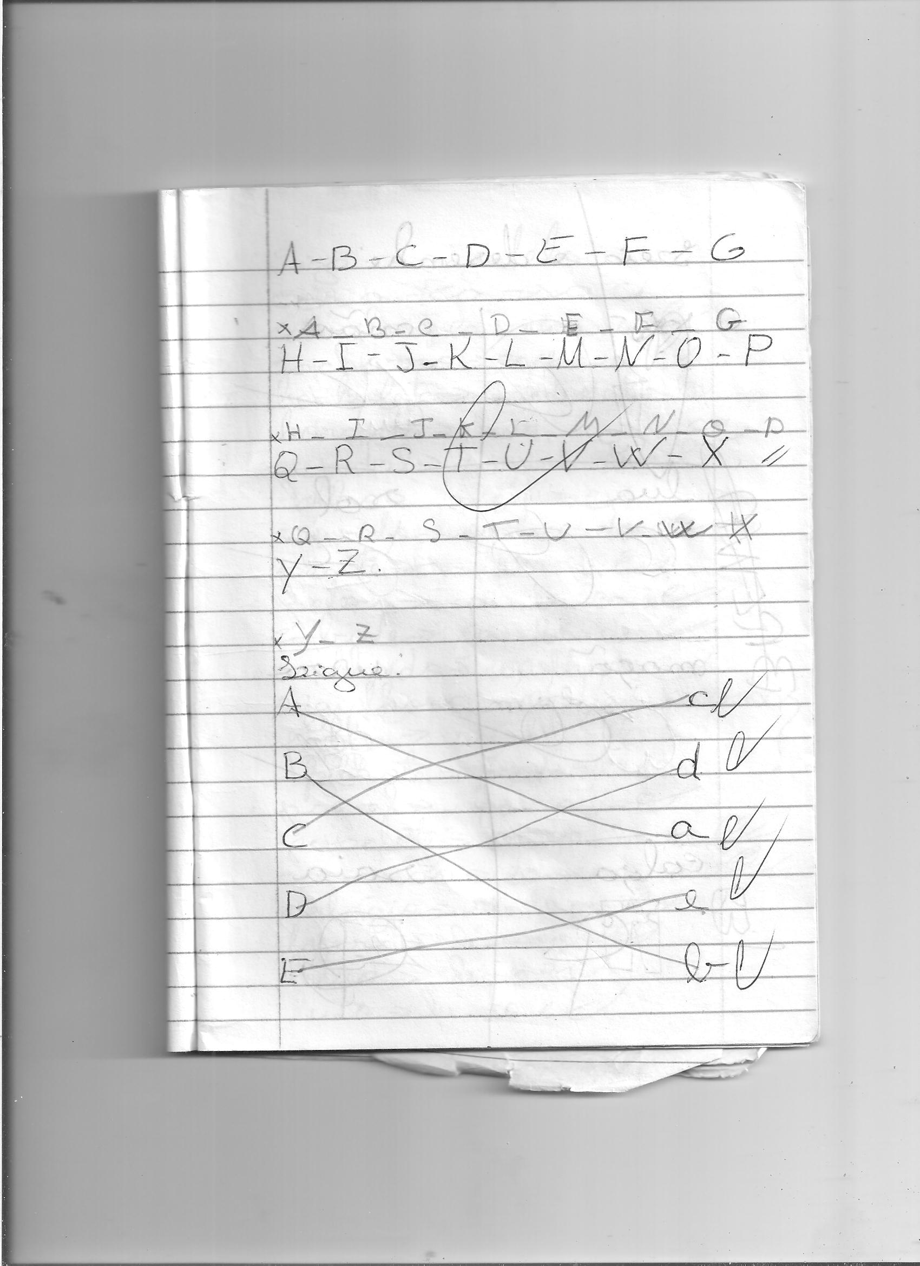

Figura 3: Atividade 1, realizada na sala de AEE pela criança surda.
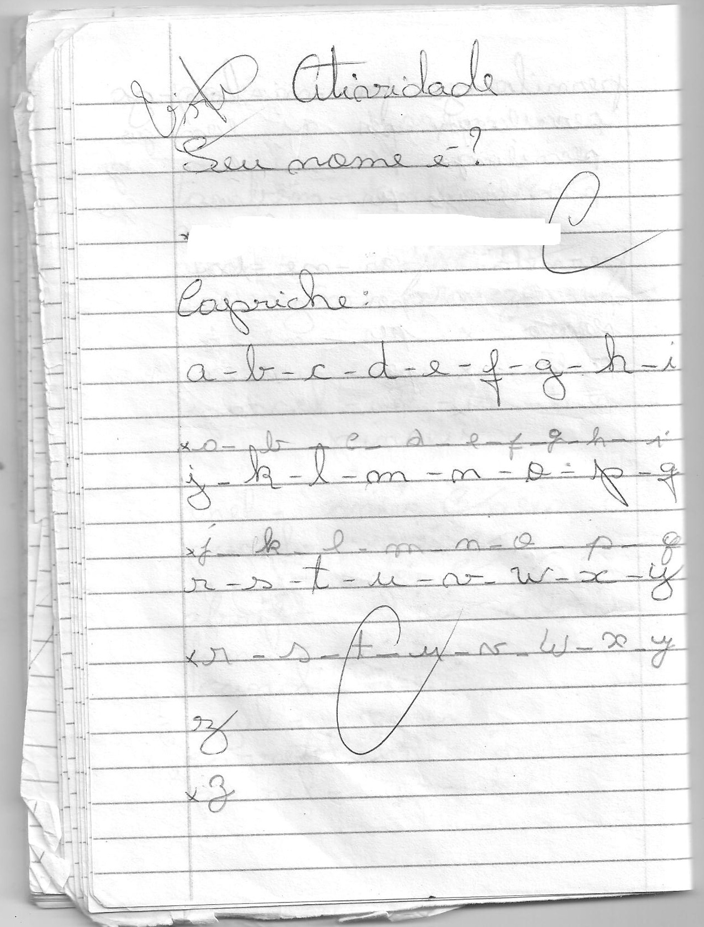
Figura 4: Atividade 2, realizada na sala de AEE pela criança surda.

Segundo a mãe de “G” em seus relatos na entrevista, o atendimento que está sendo oferecido à sua filha na escola regular é regressivo. Pois se até o comportamento na instituição de apoio pedagógico é diferente ao apresentado na escola por “G” deixa claro que há algo de errado em sua maneira de se trabalhar com a criança. A sua principal queixa é não entender que amadurecimento é esse que tanto a professora do AEE explicita pelo não cumprimento das atividades feitas por ela durante o atendimento, se na APADA-SE ela cumpre todas as suas obrigações escolares.
Sua principal e repetitiva fala durante a entrevista é: “de tanto a professora falar que “G” precisa amadurecer, já cheguei à conclusão de que minha filha vai “cair de podre” e não vai ficar madura”. Uma fala de “G” que chamou bastante a atenção durante as observações foi ela dizer que a professora a chamou de “burra, burra”.
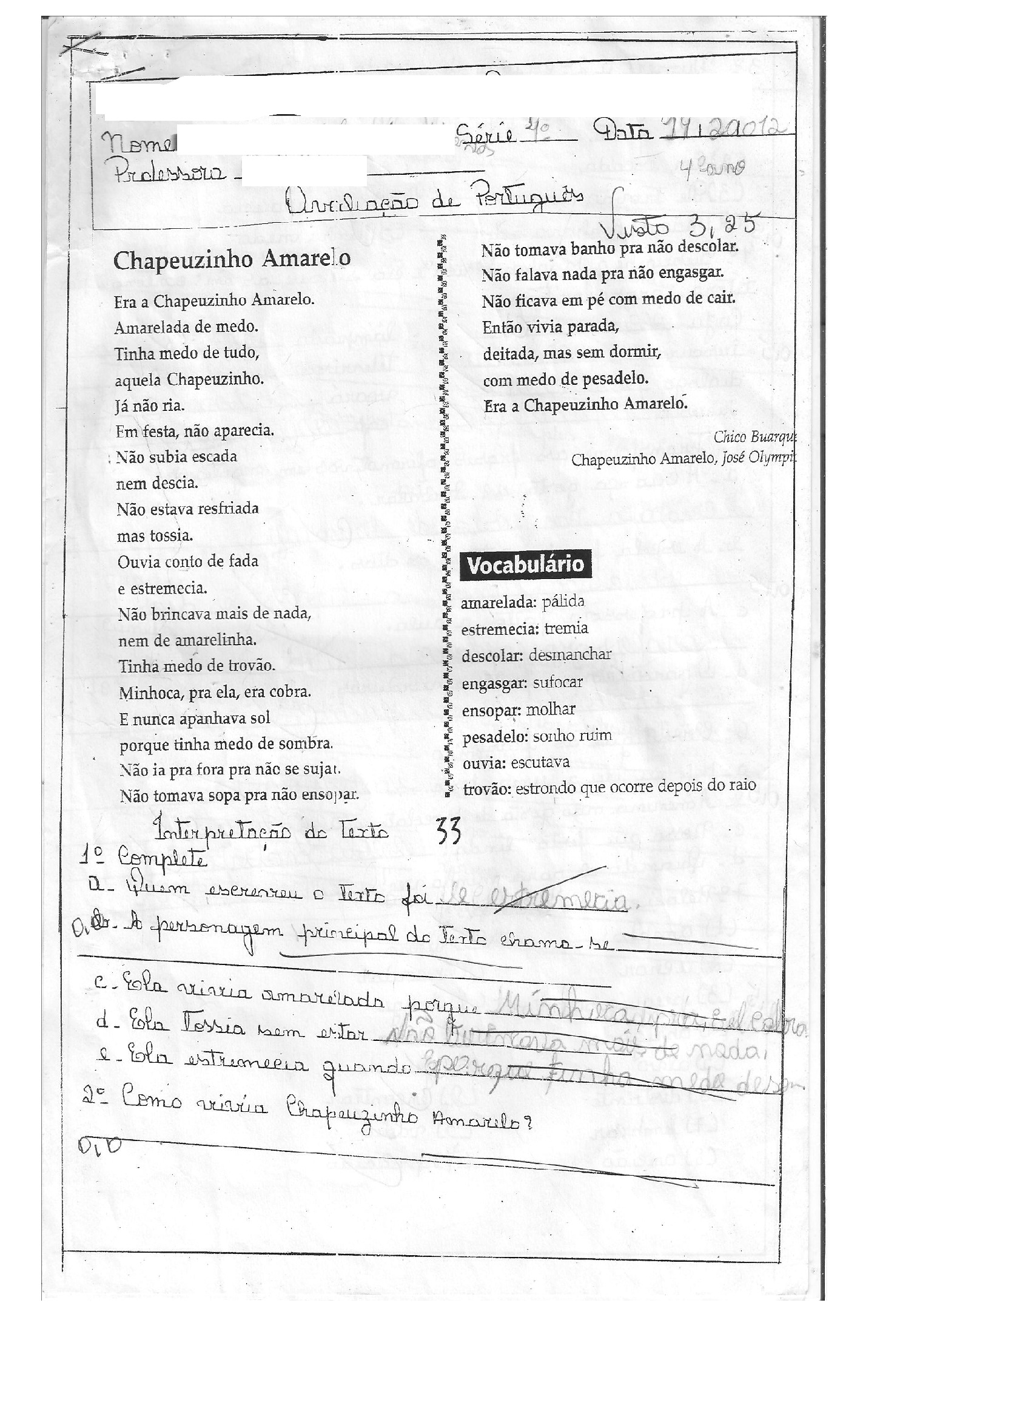

Figura 5: Avaliação de Português feita na sala de AEE pela aluna surda.

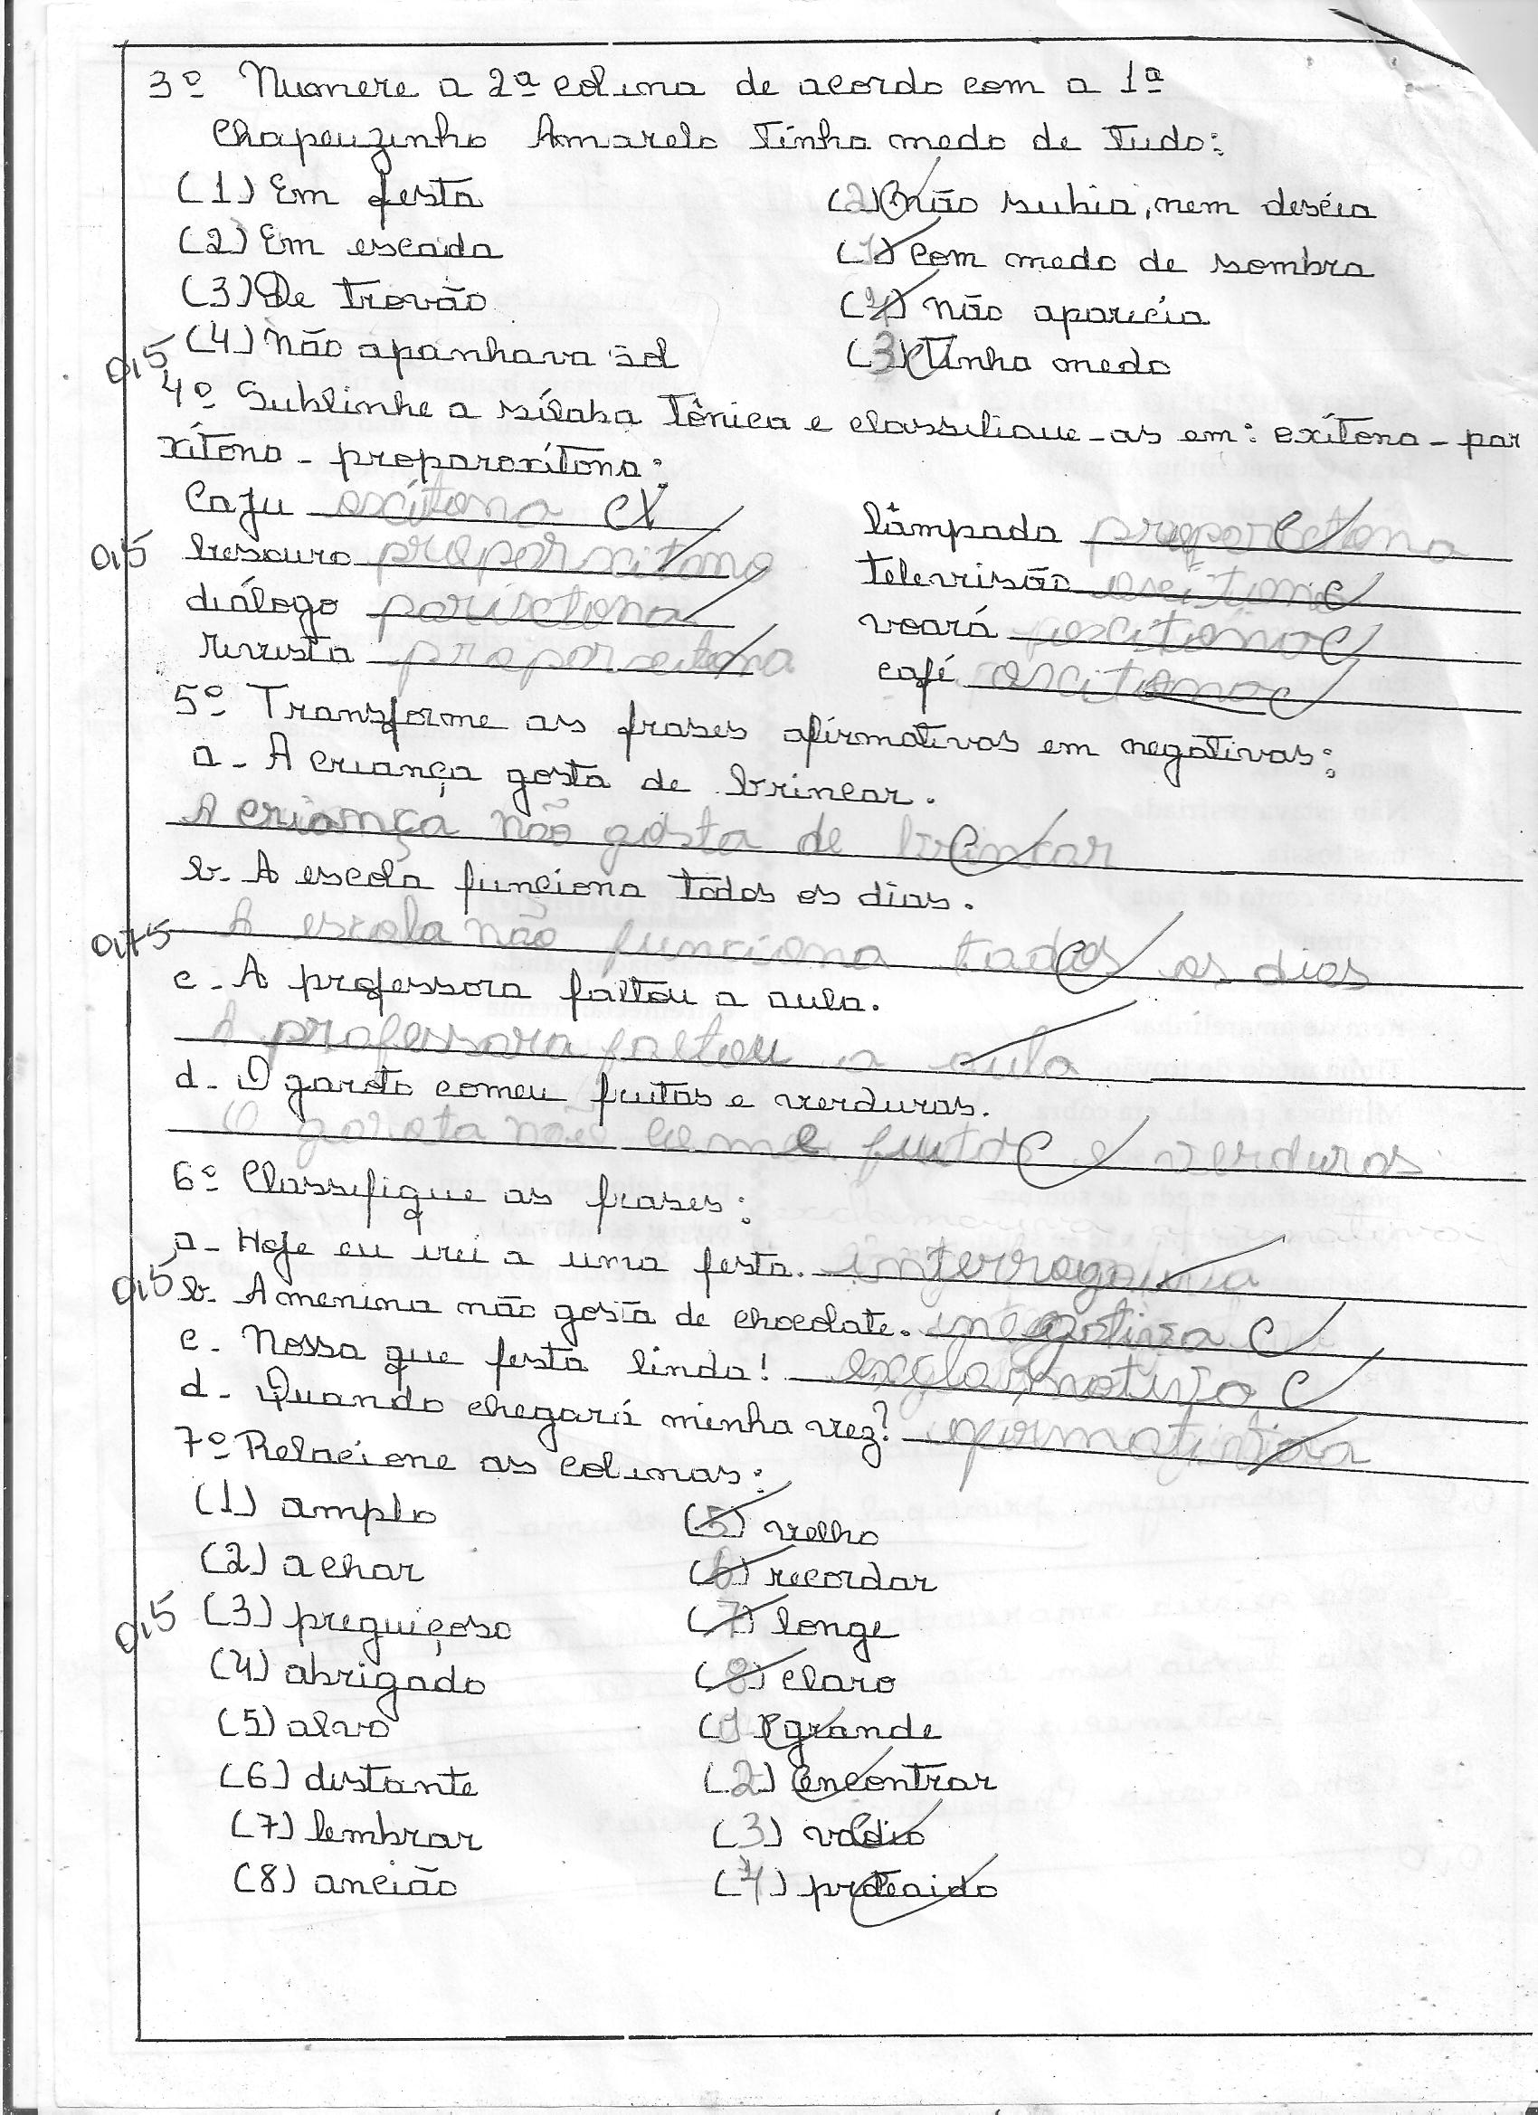
Figura 6: Avaliação de Português feita na sala de AEE pela aluna surda.

A criança faz avaliações separadamente das demais, pois, segundo a professora do AEE, o local é mais apropriado para a aluna. Poderia ser apropriado se realmente ela tivesse acompanhamento e suporte pedagógico, já que na sala regular “G” não contava com intérprete de LIBRAS para auxiliá-la no momento da avaliação. A professora apenas entregou a prova e a mandou se sentar, sem fazer o uso da Linguagem de Sinais e sem ao menos uma explicação do que se tratava a avaliação, alegando que ela já sabia, pois já havia feito a revisão.
“G”, mesmo sem assimilar o que pretendia a professora, pegou a prova e começou a responder sem compreender. Através da avaliação respondida, foi possível perceber que a criança tem uma ótima assimilação em correspondência de símbolos e reconstrução do significado gramatical, porque, mesmo sem ter o atendimento necessário para auxiliar sua avaliação, ela respondeu de acordo com a relação que observava no conteúdo do texto. “Assimilação é o processo cognitivo pelo qual uma pessoa integra um novo dado perceptual, motor ou conceitual nos esquemas ou padrões de comportamento já existentes (PIAGET, 1995, p.5)”.
Segundo a análise da professora na prova, essa criança não demonstrou clareza e nem compreensão do assunto abordado na avaliação. Podemos observar isso pela nota que foi atribuída à aluna. Concordamos com Quadros (2006), quando ela diz que a motivação dos alunos depende exclusivamente do ambiente criado pelo professor, e a responsabilidade é maior diante de grupos de crianças. Então, vale ressaltar que a culpa atribuída à garota e ao não amadurecimento dela não é real, já que podemos perceber o despreparo das professoras, tanto da sala de AEE, como a convivência da professora da sala regular no momento que aceita que a criança seja retirada da sua sala.
Para Damázio (2007, p.20): “Também, a escola especial é segregativa, pois os alunos isolam-se cada vez mais ao serem excluídos do convívio natural dos ouvintes. Há entraves nas relações sociais, afetivas e de comunicação, fortalecendo cada vez mais os preconceitos”. Uma escola segregativa, por um lado, incentiva o preconceito; por outro, faz o papel da escola inclusiva quando exerce as duas funções: AEE e Ensino Regular. Esta constatação de ineficiência da escola fragiliza o processo de inclusão dos alunos surdos na escola regular.
Também foi constatado, na entrevista da professora, que é preferível estar em uma classe especial, onde só se encontram crianças portadoras de alguma deficiência, pois a metodologia utilizada é mais simples e fácil de trabalhar. Mas isso não foi percebido durante as observações, e sim, o contrário: que, assim como “G”, os demais que se encontravam na sala de AEE tinham dificuldades para compreender o que ela exigia.
O depoimento da professora comprova a baixa expectativa que os profissionais da educação têm em relação à educação dos alunos com esse tipo de deficiência.
Como pretendo dar continuidade a esse trabalho, venho ressaltar que a realidade da escola regular hoje está diferenciada, ou seja, houve mudanças satisfatórias no processo de ensino e aprendizagem da criança surda. Atualmente, a instituição possui intérprete de LIBRAS na sala regular, a aluna não está sendo retirada da sala regular para fazer suas atividades na de AEE, porém o AEE no horário da tarde está sem professor.
O desenvolvimento da criança, segundo a mãe de “G”, está melhor do que antes, e em conversa com a intérprete da sala regular, ela relata que a criança é inteligente e tem uma facilidade para compreender os assuntos abordados em sala de aula, ainda comentou que o Atendimento Educacional Especializado só estava funcionando pela manhã, e a garota nesse horário esta na APADA, que já serve como apoio pedagógico.

CONCLUSÕES

A intenção dessa pesquisa não é simplesmente recolher esses dados, analisá-los e finalizar por aqui, mas dar continuidade ao estudo sobre a alfabetização dos surdos em salas de Atendimento Educacional Especializado.
A partir das leituras e observações feitas para essa pesquisa, ficou claro que há um contraste entre a teoria e a prática. A falta de formação e profissionalismo dos professores, o mau uso da sala de AEE, a falta de estímulo à família e à criança, e a educação que não desenvolve a aprendizagem dos alunos foram os pontos relevantes que se destacaram durante a realização da pesquisa.
É notória a falta de formação dos professores, da sala de AEE e da sala de aula regular – sendo que a segunda permite a retirada da criança da sala de aula –, pois a partir do momento em que a professora permite esse tipo de ação, demonstra o quanto está despreparada para ficar com a aluna surda em sua classe, junto aos “ditos normais”.
Se a professora de AEE “faz questão” de colocar a aluna em sua sala, deveria ao menos auxiliá-la e estimulá-la, e não fazer a criança regredir. O mau uso da sala de AEE está presente em todos os aspectos:

- Descumprimento do objetivo do AEE;
- Falta de compromisso da professora com a aprendizagem da criança;
- Utilização indevida do espaço pedagógico;
- Desrespeito ao aluno;
- Desconsideração do aprendizado e do desenvolvimento do aluno;
- Má formulação das atividades.

Devido à falta de formação dos professores e o mau uso da sala de AEE, o desestimulo da família e da criança também não passou despercebido para nós.
Assim como já foi relatado pela mãe e por “G”, os empecilhos impostos pelos profissionais responsáveis pelo desenvolvimento da criança levaram-nas ao desestímulo e ao desinteresse a ponto de ambas não quererem frequentar a instituição de ensino, somente a de apoio pedagógico.
Com isso, percebe-se também que o tipo de educação ofertada pela professora de AEE é regressiva, pois que a criança é obrigada a fazer atividades repetitivas, como por exemplo, a cópia do alfabeto, dos números e do próprio nome. A professora ajuda a reforçar essa ideia, já que faz a troca da atividade da sala regular por essas aqui citadas, afirmando a incapacidade da aluna.
Verifica-se, assim, que na instituição de ensino em que foi realizada a pesquisa, o atendimento dos surdos falantes da Língua Brasileira de Sinais não ocorre na sala de Atendimento Educacional Especializado da rede pública municipal.
Diante dessas constatações, se faz necessário o esclarecimento de que é possível realizar a alfabetização de surdos desde que as metodologias específicas para alcançar esse objetivo sejam utilizadas corretamente.
Conclui-se que o atendimento da criança surda estudada ainda é insatisfatório porque não existe uma metodologia adequada ao aluno, uma vez que a repetição de letras e sílabas descontextualizadas e a cópia não levam ao aprendizado. A Língua Brasileira de Sinais ainda não é utilizada como Língua I. Para que o processo de inclusão do surdo aconteça, é necessário que haja uma mudança nas práticas pedagógicas de professores da sala de AEE, da equipe pedagógica e da escola como um todo.

REFERÊNCIAS

ALVES, M. D. F. O Voo da águia: uma autobiografia. Rio de Janeiro: Wak Ed., 2008.
ANDRÉ, M. E. D. A. A pesquisa no cotidiano escolar. In: FAZENDA, Ivani (Org). Metodologia da pesquisa educacional. São Paulo: Cortez, 1997.
BAKHTIN, M. Marxismo e filosofia da linguagem: problemas fundamentais do método sociológico da ciência da linguagem. São Paulo: Hucitec, 1986.
BARROS, S. A. D; SILVA, D. T. C; LOUREIRO, V. R. A criança surda em idade pré- escolar e a investigação da classificação de objetos. Brasília: CORDE, 1977.
BRASIL. Constituição (1988). Constituição da República Federativa do Brasil: promulgada em 5 de outubro de 1988. Brasília, 1988. Disponível em: http://portal.mec.br/index.php?opition=com_content&view=article&id=12716&Itemid=863. Acesso em setembro 2011.
BRASIL, Ministério da Educação. PLANO NACIONAL DE EDUCAÇÃO – Educação Especial, 2011.
BRASIL/MJ/CORDE. Declaração de Salamanca e linha de ação sobre necessidades educativas especiais. Brasília, 1994.
DAMÁZIO, Mirlene Ferreira Macedo. Educação Escolar Inclusiva das Pessoas com Surdez na Escola Comum: Questões Polêmicas e Avanços Contemporâneos. In: II Seminário Educação Inclusiva: Direito à Diversidade, 2005, Brasília. Anais... Brasília: MEC, SEESP, 2005. p.108 - 121.
______. Atendimento Educacional Especializado: pessoas com surdez. SEESP / SEED / MEC Brasília/DF – 2007.
______. Decreto Nº 6.571, de 17 de setembro de 2008. Dispõe sobre o Atendimento Educacional Especializado, regulamenta o parágrafo único do art. 60 da Lei nº 9.394, de 20 de dezembro de 1996, e acrescenta dispositivo ao Decreto nº 6.253, de 13 de novembro de 2007. Brasília: Ministério da Educação. Secretaria de Educação Especial, 2008. Disponível em: HTTP://www.planalto.gov.br/ccivil_03/_Ato2007-2010/2008/Decreto/D6571.htm. Acesso em setembro de 2011.
______. Lei Nº 10.436, de 24 de abril de 2002. Dispõe sobre a Língua Brasileira de Sinais – Libras e dá outras providências. Brasília, 2002. Disponível em: HTTP// www.planalto.gov.br/ccivil_03/leis/2002/l10436.htm. Acesso em: novembro de 2011.
NEVES, J. L. Pesquisa qualitativa - característica, usos e possibilidades. Caderno em Administração, São Paulo, v. l, n.3, 2º sem/1996.
PINTO, Daniel Neves. Língua brasileira de sinais-libras. Aracaju: UNIT, 2010.
QUADROS, R. M; SCHMIEDT, M. L. P. Idéias para ensinar português para alunos surdos. – Brasília: MEC, SEESP, 2006.
SABERES E PRÁTICA DA INCLUSÃO: desenvolvendo competências para o atendimento ás necessidades educacionais especiais de alunos surdos. 2. Ed. Coordenação Geral SEESP/MEC. – Brasília: MEC, Secretária de Educação Especial, 2006.
Seminário Desafios Para o Próximo Milênio, 19 a 22 de setembro de 2000/ (organização) INES, Divisão de Estudos e Pesquisas - Rio de Janeiro, 2000.
SOUZA, Verônica dos Reis Mariano. Gênese da Educação de Surdos em Aracaju. Aracaju: Fundação Oviêdo Teixeira, 2010.
VYGOTSKY, L. S. A formação social da mente. São Paulo: Martins Fontes, 1996.
YIN, Robert K. Estudo de caso – planejamento e métodos. 2ª ed. Porto Alegre: Bookman. 2001.
YIN, R. K. Estudo de Caso - Planejamento e Métodos - 4ª Ed. Porto Alegre: Bookman. 2010.
WASWORTH, Barry J. Inteligência e Adjetividade da criança na teoria de Piaget. Editora Pioneira: São Paulo, 1995.

ANEXOS

Anexo I: Termo de consentimento da pesquisa

TERMO DE CONSENTIMENTO DA PESQUISA

Eu, SIMONE MARIA SANTOS SILVA, vinculada à UNIVERSIDADE FEDERAL DE SERGIPE (UFS), como aluna pesquisadora do PROGRAMA ESPECIAL DE INCLUSÃO EM INICIAÇÃO CIENTÍFICA – PIIC – POSGRAP/PROEST/UFS e sob orientação da Profa. Dra. Verônica dos Reis Mariano Souza, estou realizando uma pesquisa sobre a inclusão de surdos nas salas de Atendimento Educacional Especializado. O objetivo é verificar como ocorre o atendimento dos surdos falantes da Língua Brasileira de Sinais na sala de Atendimento Educacional Especializado, em uma escola da rede pública municipal.
Para tal pesquisa, é de fundamental importância a participação de sua filha, aluna regular e especial, que apresenta um caso de surdez. A participação dela poderá ser filmada, realizada no ambiente escolar feita por eu mesma. Como característica da surdez, a comunicação com sua filha é deficitária, portanto é de suma relevância a participação dos pais para obter informações a respeito da surdez desde criança até os dias atuais. A participação dos pais será através de uma entrevista escrita a respeito da filha surda.
Ressalto que a identidade de sua filha e de sua família será preservada, assim como todos os demais dados de identificação. Os dados coletados nesta pesquisa serão divulgados única e exclusivamente para fins acadêmicos e científicos, sendo resguardado o direito de sigilo à identidade pessoal.
Também é garantido o seu direito em desistir da participação da pesquisa em qualquer momento da realização desta, sendo a sua participação totalmente voluntária.
Quaisquer outras informações sobre o projeto poderão ser obtidas com a graduanda Simone Maria Santos Silva, pelo telefone (79) 9923-8091, sob conhecimento de sua orientadora.

Considerando as questões acima:

Eu, __________________________________, autorizo que meu filho __________________________ participe desta pesquisa. Sendo minha participação inteiramente voluntária, estou livre para desistir da pesquisa em qualquer momento, sem nenhum ônus para mim e meu filho.

Assinatura dos pais e/ou responsáveis:

Assinatura da pesquisadora:

Aracaju, ____ de _____________ de 2012.

Anexo II: Ficha de identificação do aluno

- Nome do aluno: ________________________________________________________
- Data de nascimento: ___/___/_____. Idade: _____ anos
- Nome do pai: __________________________________________________________
- Profissão do pai: ________________________________________________________
- Nome da mãe: __________________________________________________________
- Profissão da mãe: _______________________________________________________
- Diagnóstico do aluno: ____________________________________________________
- Idade em que o diagnóstico foi dado_________________________________________
- Série atual: _____________________________________________________________
- Período em que frequenta a escola: __________________________________________
- Há quantos anos frequenta a escola: _________________________________________
- Frequenta concomitantemente:
( ) escola especial
( ) sala de recurso
( ) terapeuta particular
( ) outros. Qual (is)? _____________________________.

- Possui irmãos:
( ) Não
( ) Sim. Quantos? _________

- Endereço: ______________________________________________________________
Bairro: ______________________________ Município: ___________________________
CEP: _____________

Assinatura do responsável

_______________________________________

Aracaju, _____ de _____________ de 2012.
Anexo III: Questionário para a mãe

Eu, Simone Maria Santos Silva, vinculada à UNIVERSIDADE FEDERAL DE SERGIPE (UFS), como aluna pesquisadora do PROGRAMA ESPECIAL DE INCLUSÃO EM INICIAÇÃO CIENTÍFICA – PIIC – POSGRAP/PROEST/UFS e sob orientação da Profa. Dra. Verônica dos Reis Mariano Souza, estou realizando uma pesquisa sobre o atendimento de surdos nas salas de aulas regulares. O objetivo é verificar como ocorre o atendimento dos surdos falantes da Língua Brasileira de Sinais na sala de Atendimento Educacional Especializado, em uma escola da rede pública municipal.
Por questões de pesquisa, os dados aqui coletados serão divulgados única e exclusivamente para fins acadêmicos e científicos, sendo resguardado o direito de sigilo à identidade pessoal.
Para tal pesquisa, gostaria que discorresse sobre as seguintes questões (se necessário, favor usar o verso desta folha).

Aracaju, ____ de _______ de 2012.

- Com quantos anos engravidou? Como foi a gestação? Descreva por favor.
- Enquanto bebê foi percebido algum comportamento diferente? Descreva.
- Ao perceber o comportamento diferenciado, qual providência tomou? Procurou atendimento especializado?
- Com quantos anos foi diagnosticada? Qual a causa do diagnóstico?
- Com quantos anos entrou na escola?
- Qual (is) a (s) maior (es) dificuldade (s) da criança na escola desde que iniciou até hoje?
- O que representa a sala de AEE na vida da sua filha?
- Em sua opinião, qual a importância da sala de recursos pedagógicos - AEE?
- Como é o comportamento dela na sala de AEE e com a professora?10- A escola em que sua filha está incluída atende à sua expectativa quanto ao desenvolvimento da criança? Justifique.

Anexo IV: Questionário para a diretora

Eu, Simone Maria Santos Silva, vinculada à UNIVERSIDADE FEDERAL DE SERGIPE (UFS), como aluna pesquisadora do PROGRAMA ESPECIAL DE INCLUSÃO EM INICIAÇÃO CIENTÍFICA – PIIC – POSGRAP/PROEST/UFS e sob orientação da Profa. Dra. Verônica dos Reis Mariano Souza, estou realizando uma pesquisa sobre o atendimento de surdos nas salas de aulas regulares. O objetivo é verificar como ocorre o atendimento dos surdos falantes da Língua Brasileira de Sinais na sala de Atendimento Educacional Especializado, em uma escola da rede pública municipal.
Por questões de pesquisa, os dados aqui coletados serão divulgados única e exclusivamente para fins acadêmicos e científicos, sendo resguardado o direito de sigilo à identidade pessoal.
Para tal pesquisa, gostaria que discorresse sobre as seguintes questões (se necessário, favor usar o verso desta folha).

Aracaju, ____ de _______ de 2012.

- A sua escola é uma escola inclusiva?
- O que vocês oferecem aos alunos deficientes auditivos / surdos?
- Os professores são capacitados para trabalhar com os deficientes auditivos / surdos?
- Quais os recursos esses profissionais possuem?

Anexo V: Questionário para a professora polivalente

Eu, Simone Maria Santos Silva, vinculada à UNIVERSIDADE FEDERAL DE SERGIPE (UFS), como aluna pesquisadora do PROGRAMA ESPECIAL DE INCLUSÃO EM INICIAÇÃO CIENTÍFICA – PIIC – POSGRAP/PROEST/UFS e sob orientação da Profa. Dra. Verônica dos Reis Mariano Souza, estou realizando uma pesquisa sobre o atendimento de surdos nas salas de aulas regulares. O objetivo é verificar como ocorre o atendimento dos surdos falantes da Língua Brasileira de Sinais na sala de Atendimento Educacional Especializado, em uma escola da rede pública municipal.
Por questões de pesquisa, os dados aqui coletados serão divulgados única e exclusivamente para fins acadêmicos e científicos, sendo resguardado o direito de sigilo à identidade pessoal.
Para tal pesquisa gostaria que discorresse sobre as seguintes questões (se necessário favor usar o verso desta folha).

Aracaju, ____ de _______ de 2012.

- Em sua experiência docente, já trabalhou com algum aluno portador de alguma necessidade especial? Em caso afirmativo, favor fazer um relato.
- Qual (is) o (s) tipo (s) de atividade (s) desenvolvida (s) em sua disciplina com a aluna objeto desta pesquisa em sala de aula?
- E qual (is) é (são) o comportamento/recepção/execução das atividades por parte do referido aluno?
- Em seu ponto de vista, poderia relatar de forma sintética como é o relacionamento dessa aluna surda tanto com você, na condição de professora, quanto com os demais colegas?
- Como é pra você atuar em uma escola inclusiva?
- Já fez algum curso de LIBRAS? Quantos?
- Qual a sua maior dificuldade em sala de aula?

Anexo VI: Questionário para a professora da sala do AEE

Eu, Simone Maria Santos Silva, vinculada à UNIVERSIDADE FEDERAL DE SERGIPE (UFS), como aluna pesquisadora do PROGRAMA ESPECIAL DE INCLUSÃO EM INICIAÇÃO CIENTÍFICA – PIIC – POSGRAP/PROEST/UFS e sob orientação da Profa. Dra. Verônica dos Reis Mariano Souza, estou realizando uma pesquisa sobre o atendimento de surdos nas salas de aulas regulares. O objetivo é verificar como ocorre o atendimento dos surdos falantes da Língua Brasileira de Sinais na sala de Atendimento Educacional Especializado, em uma escola da rede pública municipal.
Por questões de pesquisa, os dados aqui coletados serão divulgados única e exclusivamente para fins acadêmicos e científicos, sendo resguardado o direito de sigilo à identidade pessoal.
Para tal pesquisa gostaria que discorresse sobre as seguintes questões (se necessário favor usar o verso desta folha).

Aracaju, ____ de _______ de 2012.

- Em sua experiência docente, descreva como é trabalhar na sala de AEE.
- Porque você escolheu a sala de AEE para trabalhar?
- Você se sente realizada no que faz? Justifique.
- Há quanto tempo atua na área de inclusão?
- Qual a sua maior dificuldade em sala de aula?
- Qual (is) o (s) tipo (s) de atividade (s) desenvolvida (s) com a aluna objeto desta pesquisa em sala de aula – AEE?
- E qual (is) é (são) o comportamento/recepção/execução das atividades por parte da referida aluna?
- Em seu ponto de vista, poderia relatar de forma sintética como é o relacionamento dessa aluna surda com você, na condição de professora?
- Já fez algum curso de LIBRAS? Quantos?
- Qual a sua maior dificuldade em sala de aula?
Anexo VII: Imagens de atividades da aluna na sala de AEE
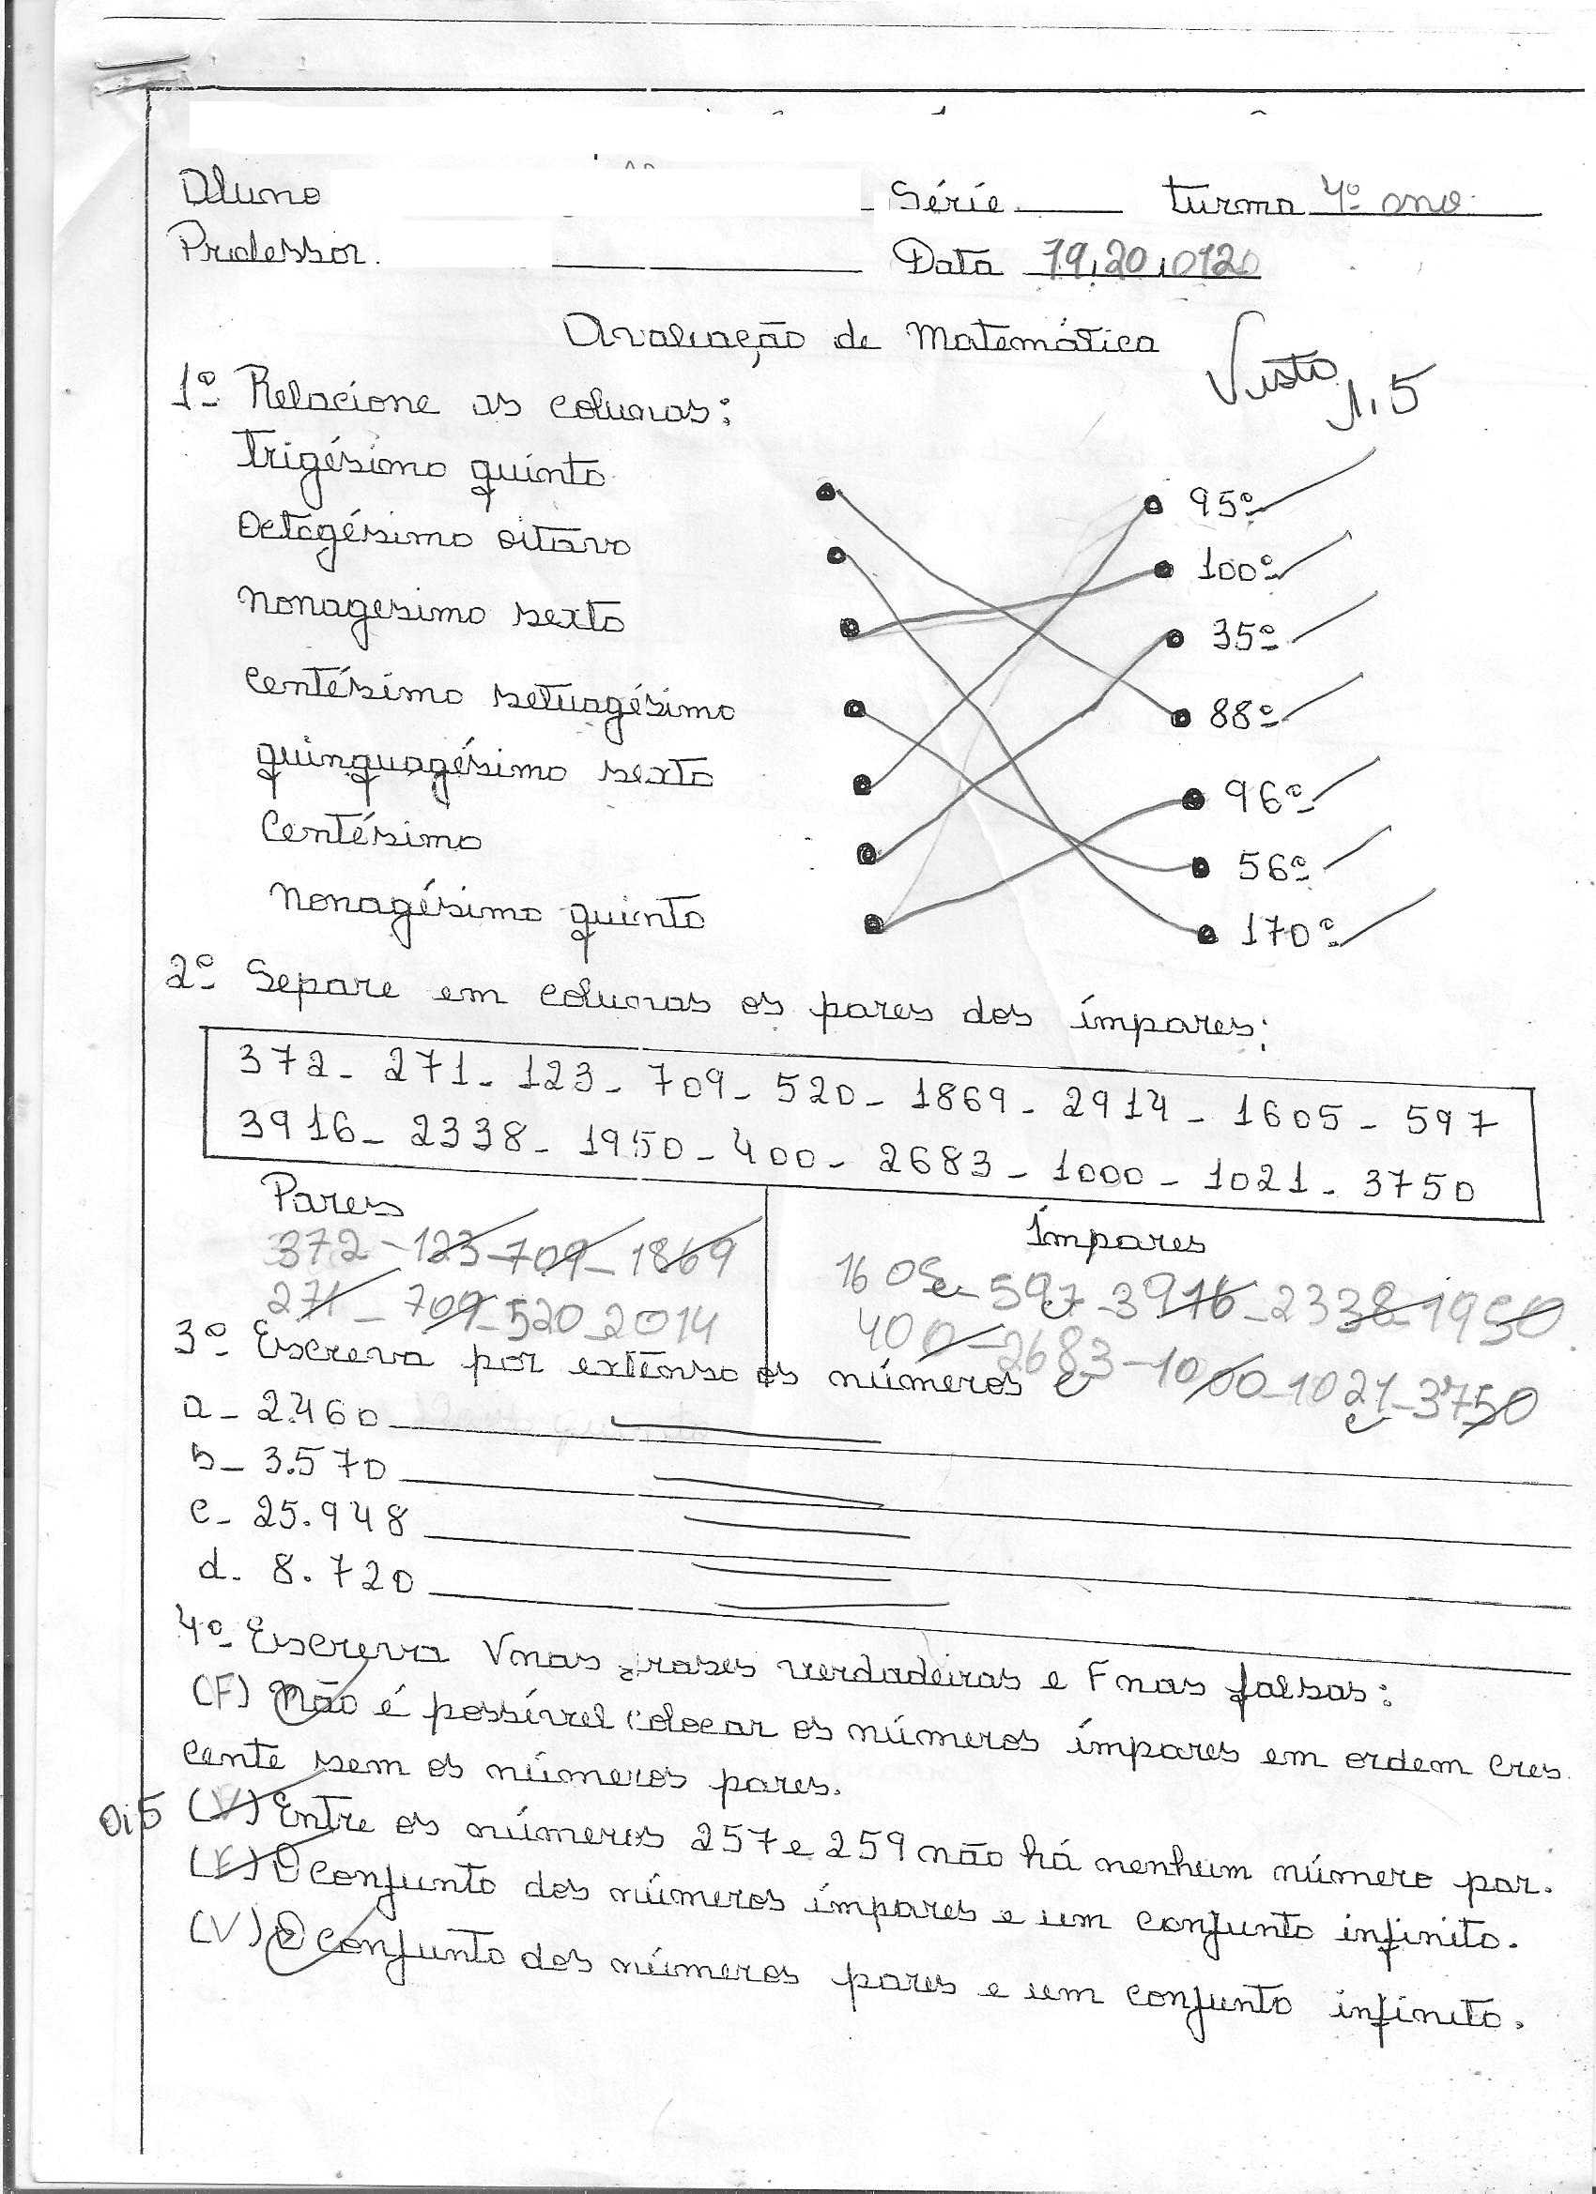

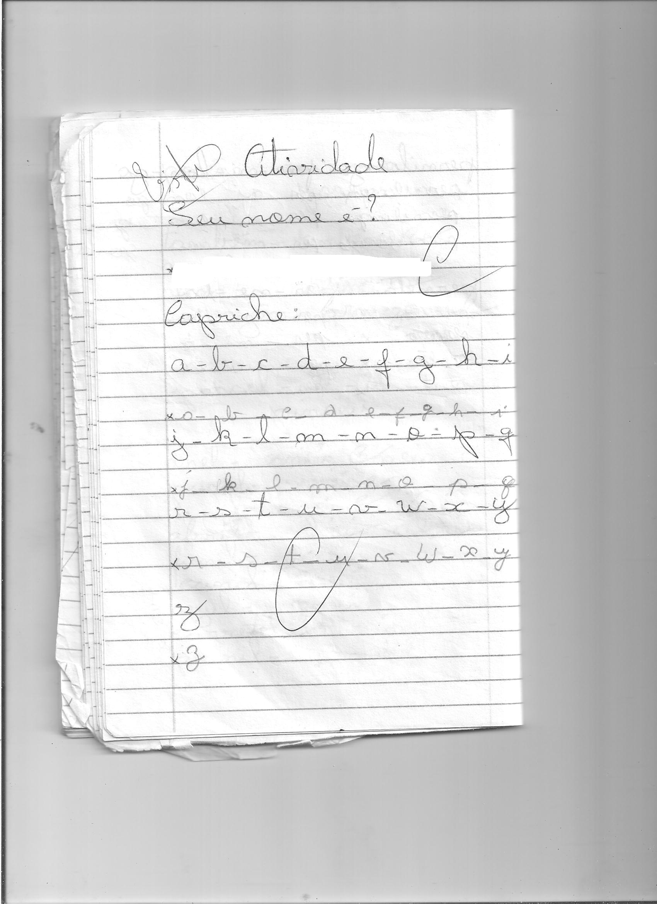

Anexo VIII: A aluna na sala do AEE em atividades da APADA
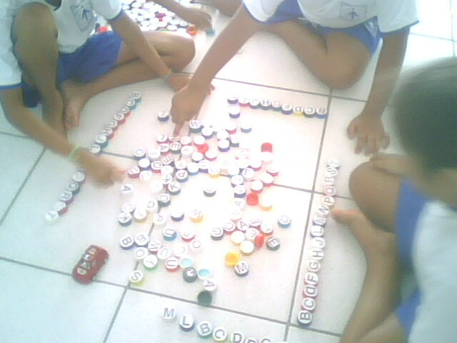

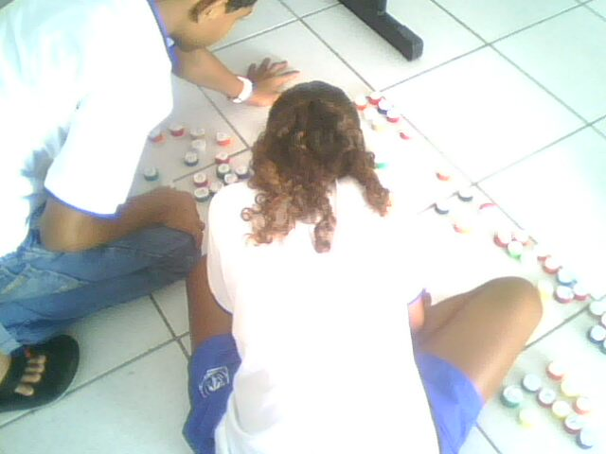

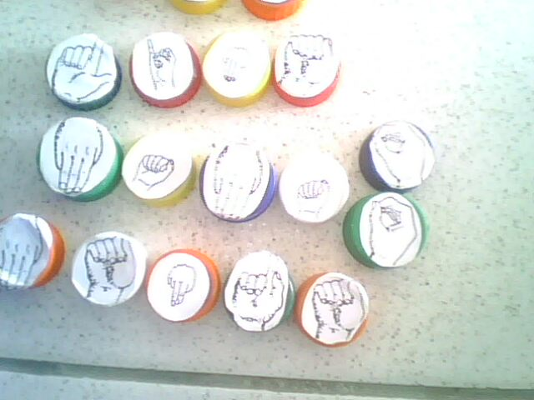

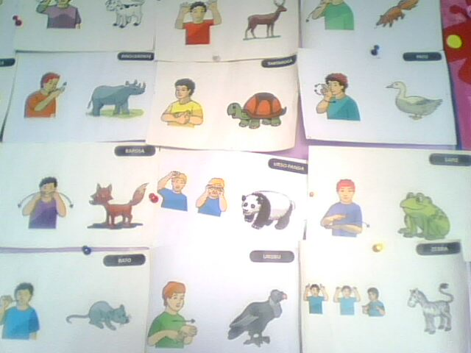

EMEF O.S - Referimo-nos à instituição onde a pesquisa foi realizada. A aluna pesquisada terá o nome fictício para proteger a sua identidade.
Os fatos históricos foram baseados na Série: SABERES E PRÁTICAS DA INCLUSÃO, coordenação geral SEESP/MEC. - Brasília: MEC, Secretaria de Educação Especial, 2006.
Os fatos históricos foram baseados no Livro do Estudante: Libras em Contexto: Curso Básico. Felipe, Tanya A. 8ª. Edição. Rio de Janeiro: WalPrint Gráfica e Editora, 2007.

